项目版本控制工具GIT - Day01
- 课程介绍
- 为什么需要版本控制（了解）
- Git的重点概念（精通）
- Git的安装（掌握）
- 从远程仓库clone代码到本地（精通）
- 将本地变更推送到远程仓库（精通）
- ssh配置使用（掌握）
- 冲突解决（掌握）
- Git的分支操作（了解）
- Git图形化工具SourceTree的使用（了解）
- Git与SVN的区别（了解）

- 为什么需要版本控制？（了解）
  - 项目是「多」人协作完成的


多人协作面临的问题：
      - 代码放在哪？>>> 代码托管平台：GitHub / 码云 / GitLab
      - 谁写了哪块代码？>>> 使用版本控制工具，可以区分代码提交的账号，查看历史提交记录
      - 权限的控制 >>> 可以设置代码经过组长的CodeReview后才被允许合并到主干分支上
      - 出现代码冲突（不同人修改同一个文件）怎么办？>>> 版本控制工具提示和区分显示

示例：冲突的提示
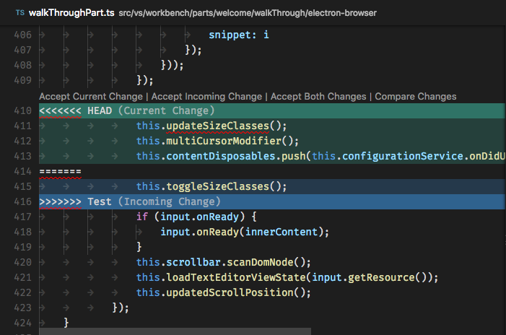
  - 一份代码需要「多」个版本
代码就一个版本面临的问题：
- 这功能实现不下去了，想回到之前的某个提交怎么办？ ----> 代码版本回滚
- 每次产品发布给用户的版本（V1.0、V1.1、V2.0...）都是一个里程碑，需要备份
因此，为解决以上等问题，需要代码版本控制工具，对项目代码进行管理。
  - 语义化版本号（了解）
版本格式：主版本号.次版本号.修订号，例如jqueryV1.2.12
版本号递增规则：
- 主版本号：当你做了不兼容的API修改——往往是大版本更新；
- 次版本号：当你做了向下兼容（兼容已有版本）的功能新增——加新功能；
- 修订号：当你做了向下兼容（兼容已有版本）的问题修正——Bug修复；
更多关于语义化版本号，参考行业规范：Semantic Versioning 2.0.0 语义化版本规范
- Git重点概念（精通）
定位：Git是一款免费、开源的分布式版本控制工具，用于敏捷高效地管理或大或小的项目。

Git工作流程：

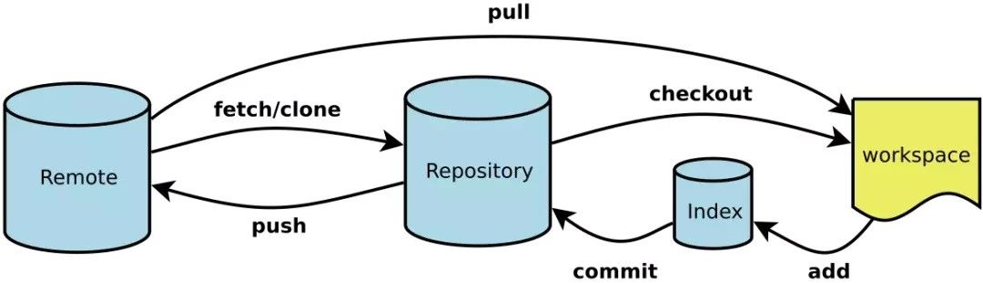
关键术语：
      - 工作区（WorkSpace）：在电脑中实际能看到、能操作的项目目录
      - 暂存区（Index / Stage）：存着需要纳入版本控制的文件修改
      - 本地仓库（Repository）：不需联网，也可提交代码到本地仓库，仓库中包含着多个分支
      - 远程仓库（Remote）：一般在远程的服务器上（线上），比如托管到Github、码云

常用指令：
      - add（添加）：将「工作区」的文件修改，添加到「暂存区」
      - commit（提交）：一次性把「暂存区」的所有修改提交到「本地仓库」（默认master分支），一旦提交后，「工作区」没有后续修改，那么工作区就是干净（clean）的；
      - push（推送）：将「本地仓库」中的所有提交，推送到「远程仓库」中；
      - clone（克隆）：将「远程仓库」的代码克隆到「本地仓库」
      - checkout（检出）：将「本地仓库」的分支代码检出到「工作区」，默认clone后checkout master分支
      - pull（拉取）：一旦checkout后，可以通过pull快速将「远程仓库」代码更新到本地的「工作区」

第三方代码托管平台：
      - 码云：https://gitee.com/，国内的，很多企业在使用；
      - GitHub：https://github.com/，全球No1，各知名开源库的托管平台；
      - GitLab：https://about.gitlab.com/，国外的，国内部分企业在内网布置；
- Git的安装（掌握）
Git官网：https://git-scm.com/，通过官网选择对应自己系统的安装包，注意是64位（建议）还是32位。

- 下载后双击安装程序运行：，注意，安装开发软件都用管理员身份运行
- 选择安装的功能组件 -> 默认就好，务必勾选Git Bash Here和Git GUI Here：

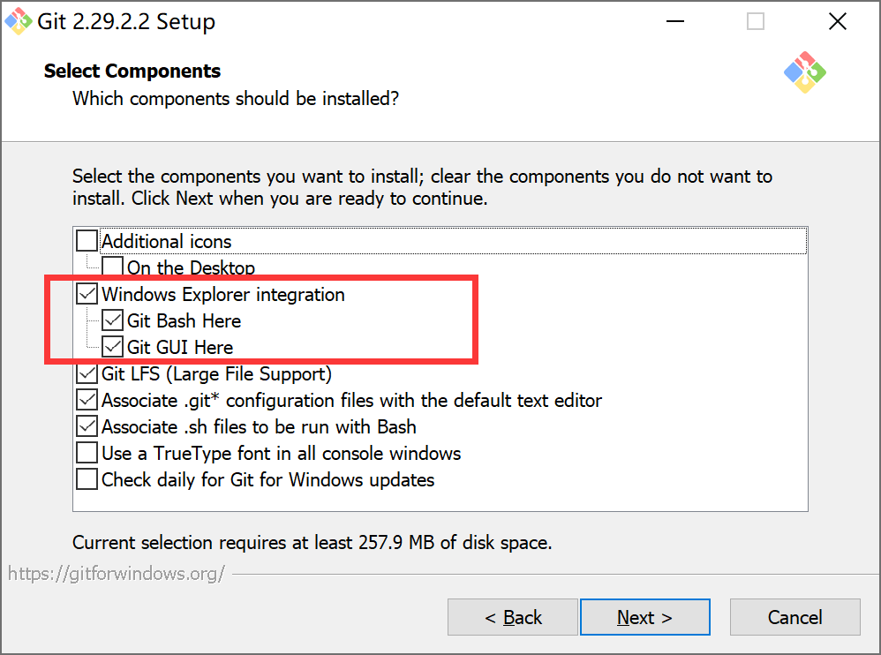
- 选择Git使用的默认编辑器 -> 使用 VS Code
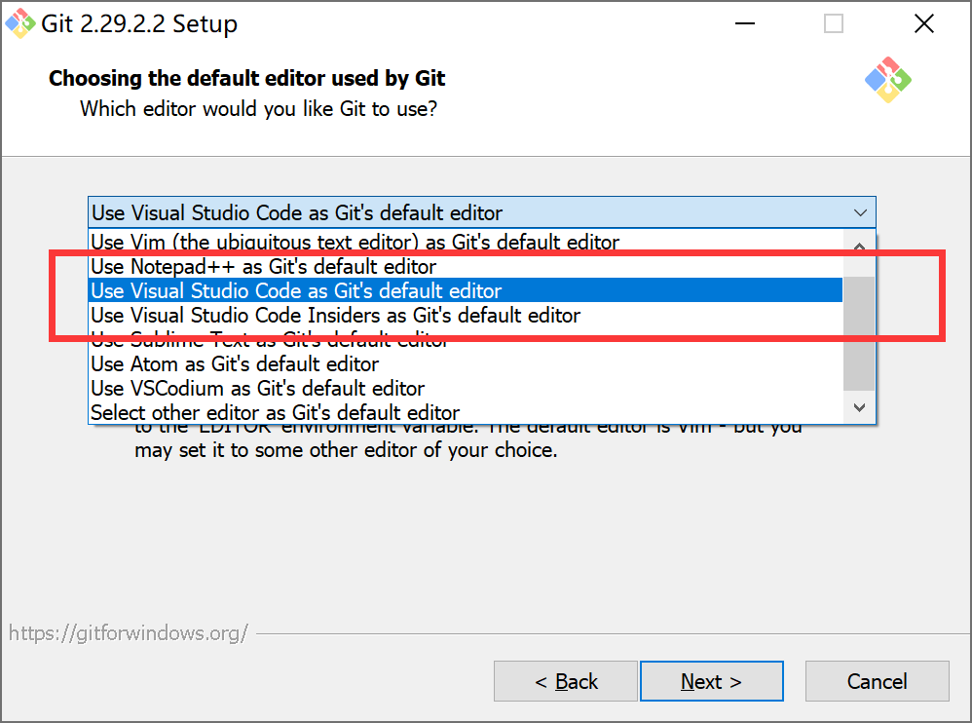
- 设置新仓库初始的分支名 -> 默认就好，master
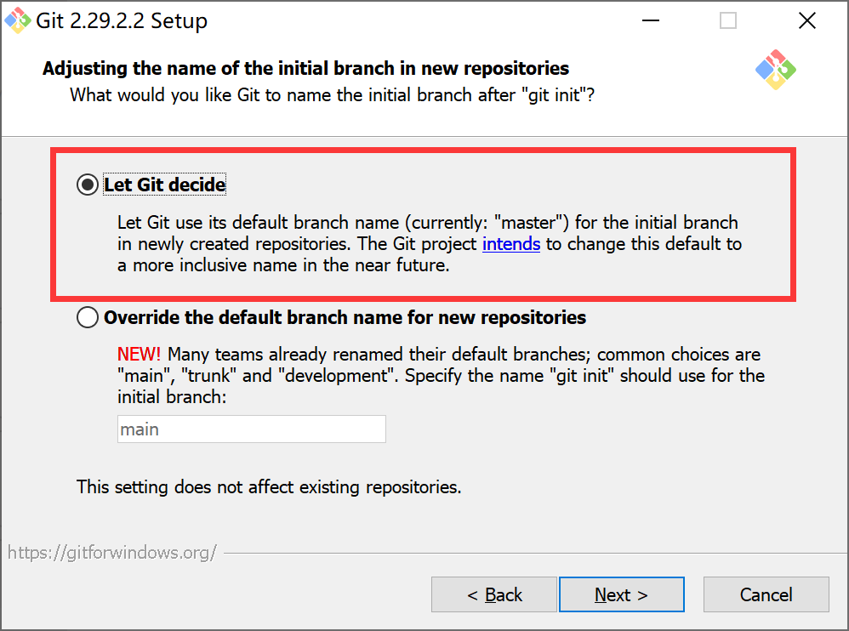
- 设置PATH环境变量 -> 默认就好，第三方软件也能用
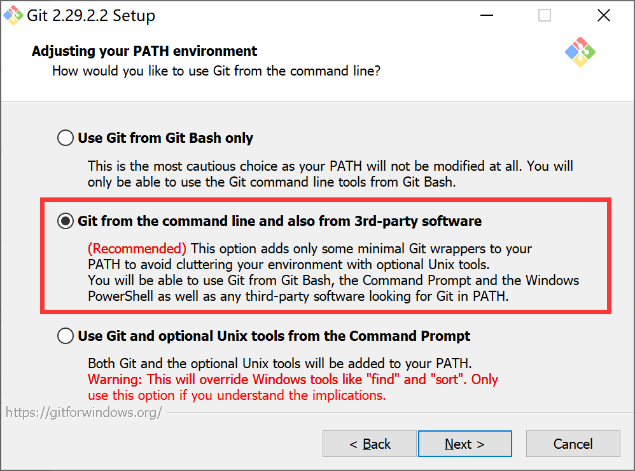
- 选择HTTPS传输引擎 -> 默认就好，OpenSSL
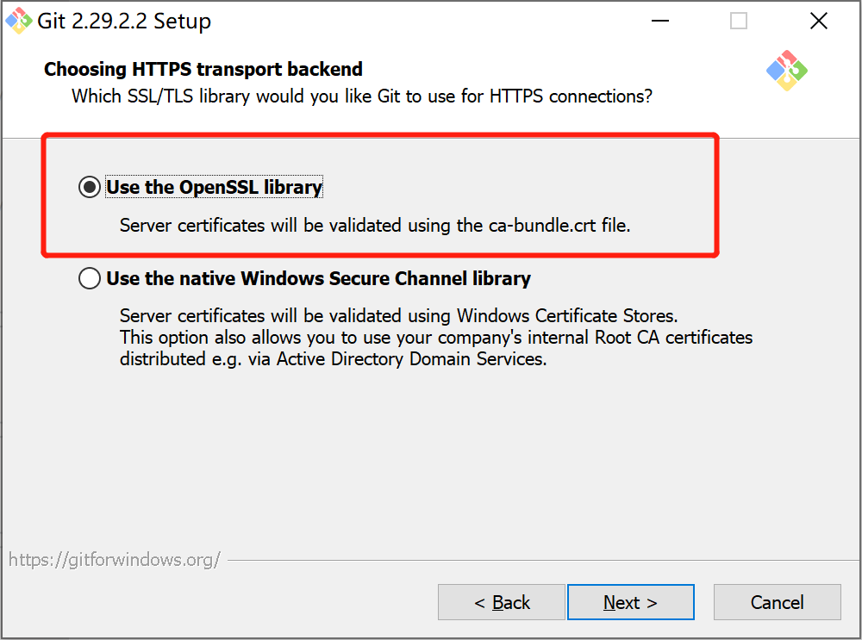
- 如何处理文本文件的行尾 -> 默认就好，更好的跨平台项目支持
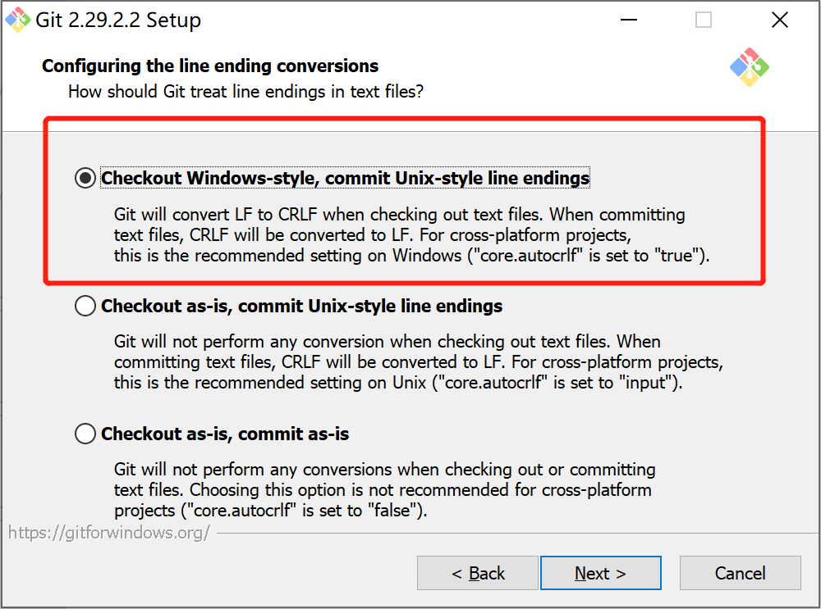
- 选择终端模拟器 -> Windows 默认的控制台窗口
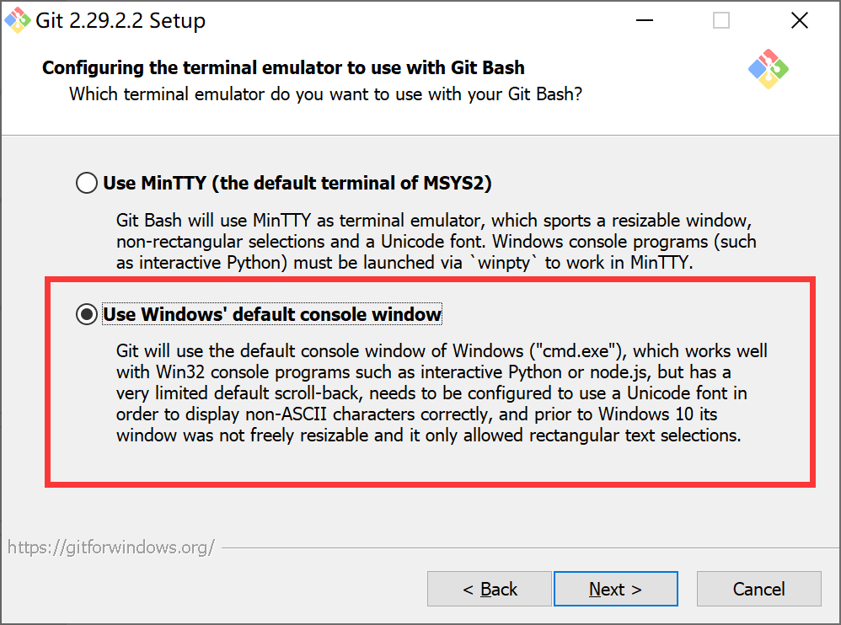
- 选择git pull 指令的默认行为 -> 默认就好
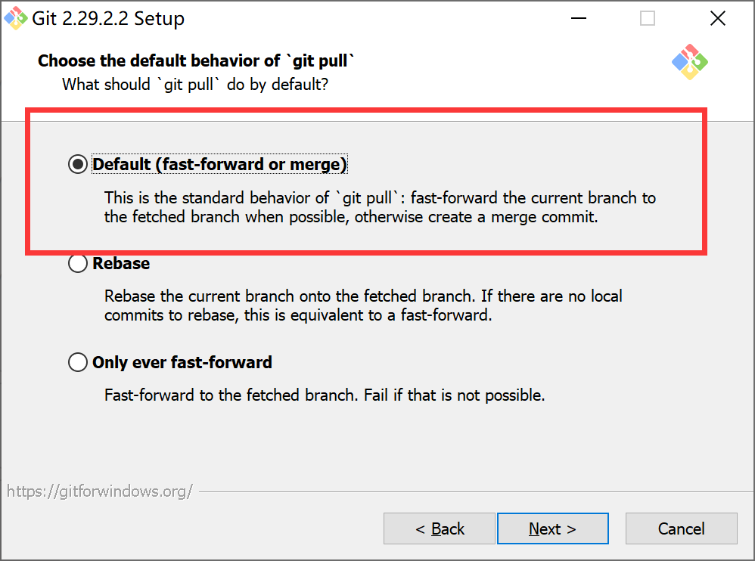
- 选择证书帮助工具 -> 默认就好
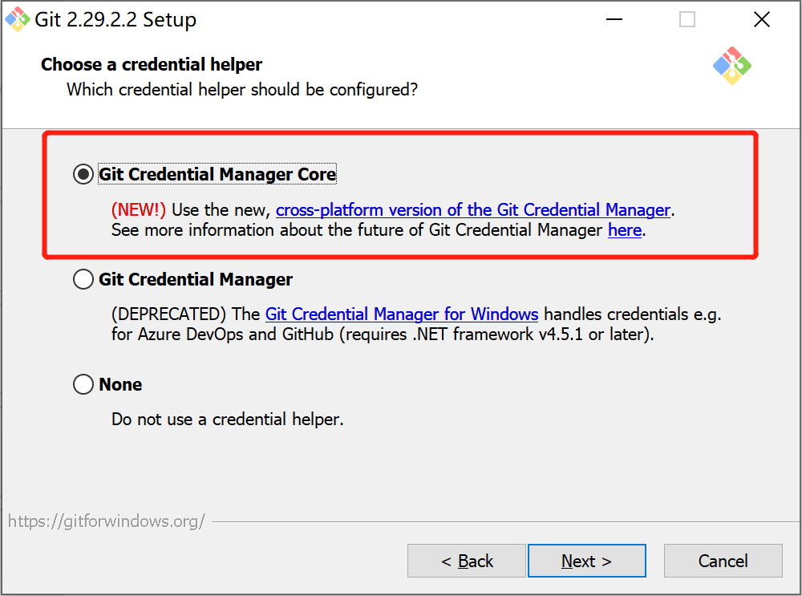
- 其余选项配置 -> 默认就好
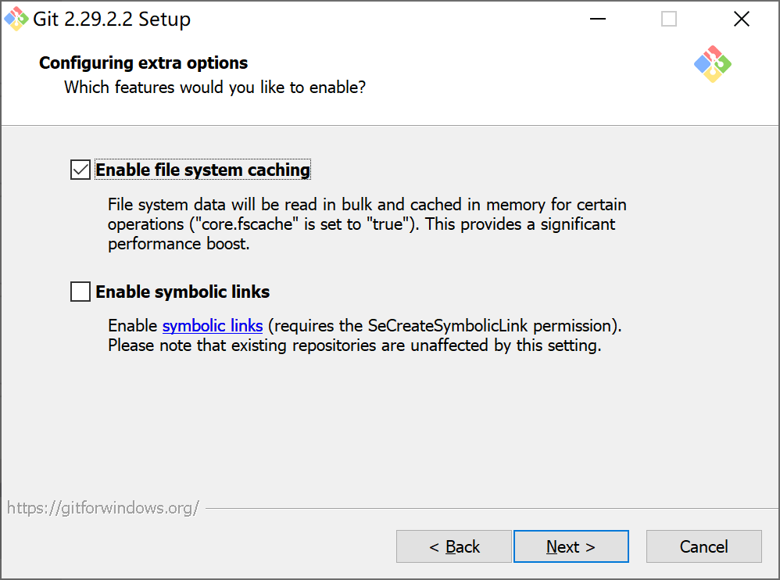
- 支持实验性的功能 -> 支持，因为可以在 Git Bash 中执行Node指令，虽然有小Bug
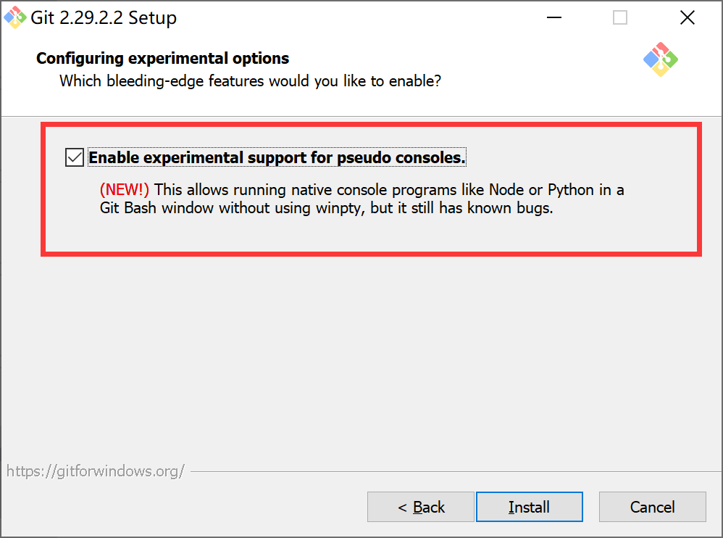
- 从远程仓库clone代码到本地（精通）
  - 使用码云创建远程仓库
在码云注册登录后，选择“新建仓库”的加号：
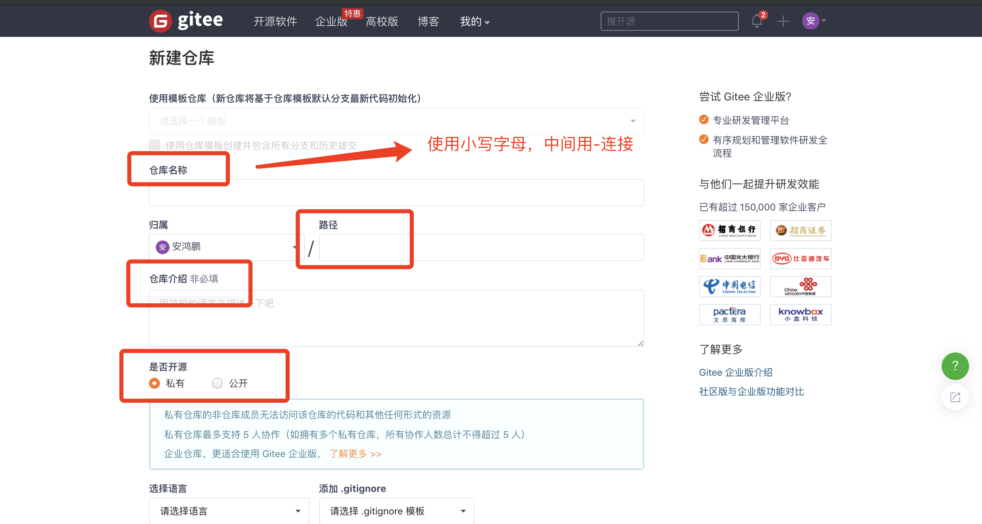
      - 仓库名称：一般使用小写英文字母，单词间用中划线 - 连接；
      - 私有仓库，非仓库成员无法访问，但一般都有人数限制；鼓励开源
      - README.md：项目介绍的文档，使用MarkDown语法撰写，代码托管平台会自动识别、展示；
      - 文件.gitignore：列出了该项目中不纳入Git版本控制的目录及文件
      - 码云上的分支模型：不用管模型的概念，重点是明白分支是什么样的即可，这个选项仅仅用来初始化仓库的分支；
  - 使用Git指令clone远程仓库
操作流程：
      - 在要clone的目录中，右键，Git Bash Here。会在当前目录下打开命令行窗口；
      - 执行git --version，显示版本号，则表示Git命令行是安装成功的
      - 指令git clone的执行需要远程仓库地址，在码云（或其他托管平台）中找到仓库，复制仓库的HTTPS或SSH地址（比如复制后地址：https://gitee.com/an_hong_peng/h5-1026.git）：
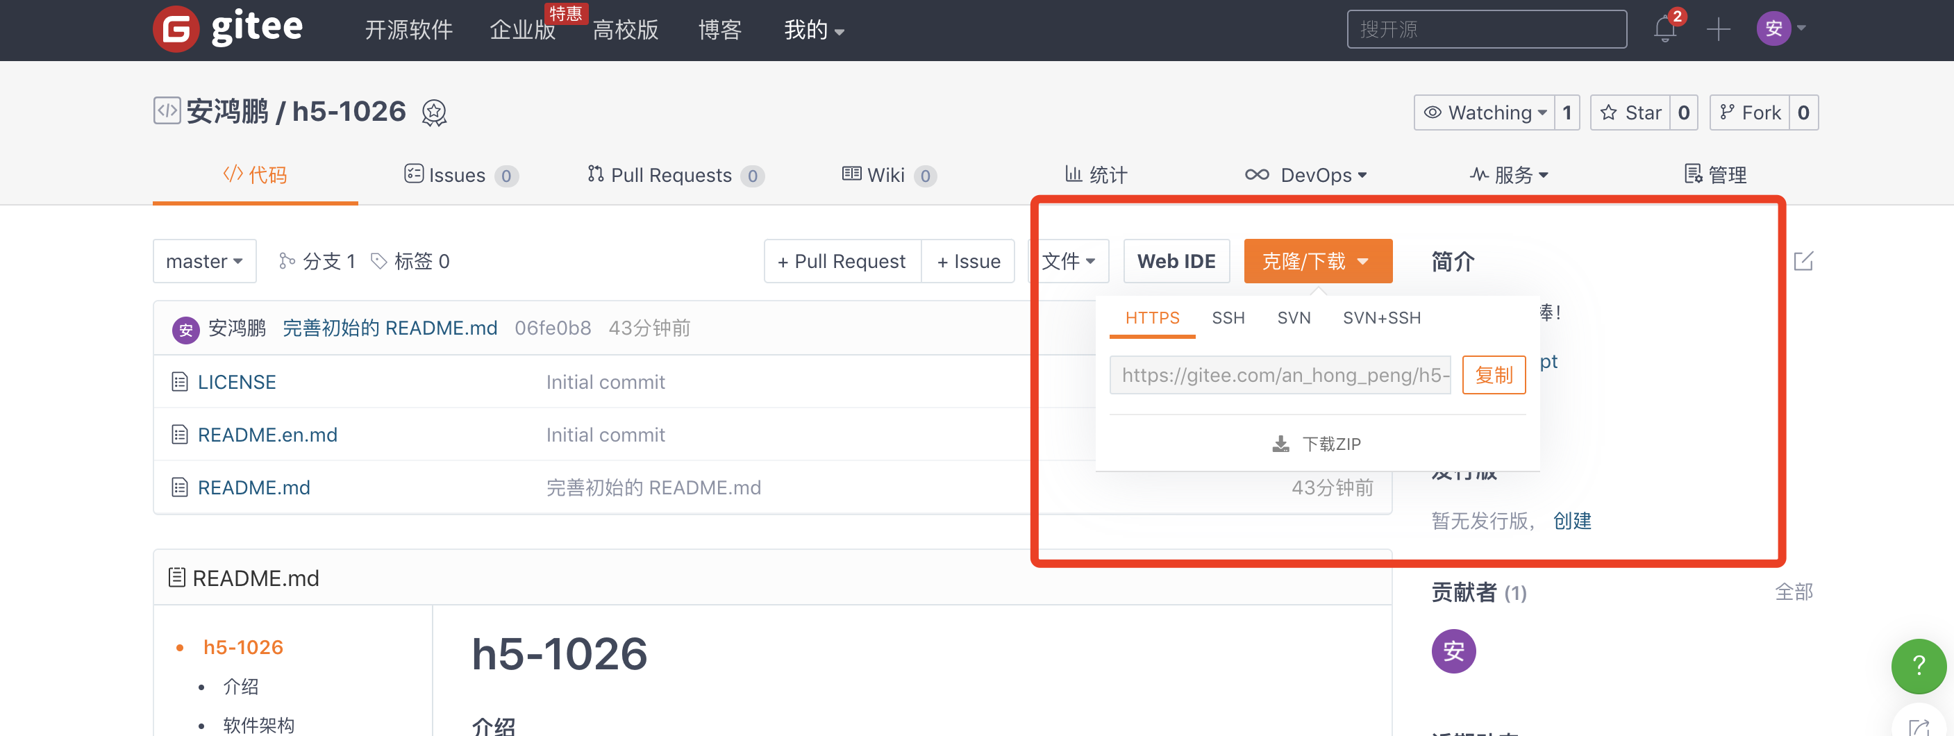
      - 在想要clone到的目录中，执行git clone 地址，得到项目文件（.git是隐藏文件）
  - 命令行常用的操作指令
      - 查看Git帮助，里面列举了常用Git操作指令：git --help
      - 打开目录：cd 目录名
- ./ 打开当前目录
- ../ 返回上一级目录
- / 打开根目录
可以连着输入，比如：cd ./code/js/
如果记不住目录名，可以按Tab键补全
      - 删除：
  - 删除指定文件：rm 文件路径
  - 删除指定路径下所有目录及文件（慎用）：rm -rf 文件路径
      - 创建文件夹：mkdir 目录名
      - 查看：
  - 当前所在的路径：pwd
  - 查看当前目录下所有文件：ls
  - 清屏：clear
      - 退出当前的git指令操作（比如clone一半然后立刻中止）：Ctrl + C，可能要多次
所有指令，输入后回车才能执行。
- 将本地变更推送到远程仓库（精通）
      - 在「工作区」中修改文件（无论新增文件、删除文件、修改文件内容）后，通过 git add . 指令将所有变更添加到「暂存区」，也就是将它们纳入版本控制。

      - 可以通过git status查看文件状态：「红色」表示未纳入版本控制，「绿色」表示已在暂存区，待提交：
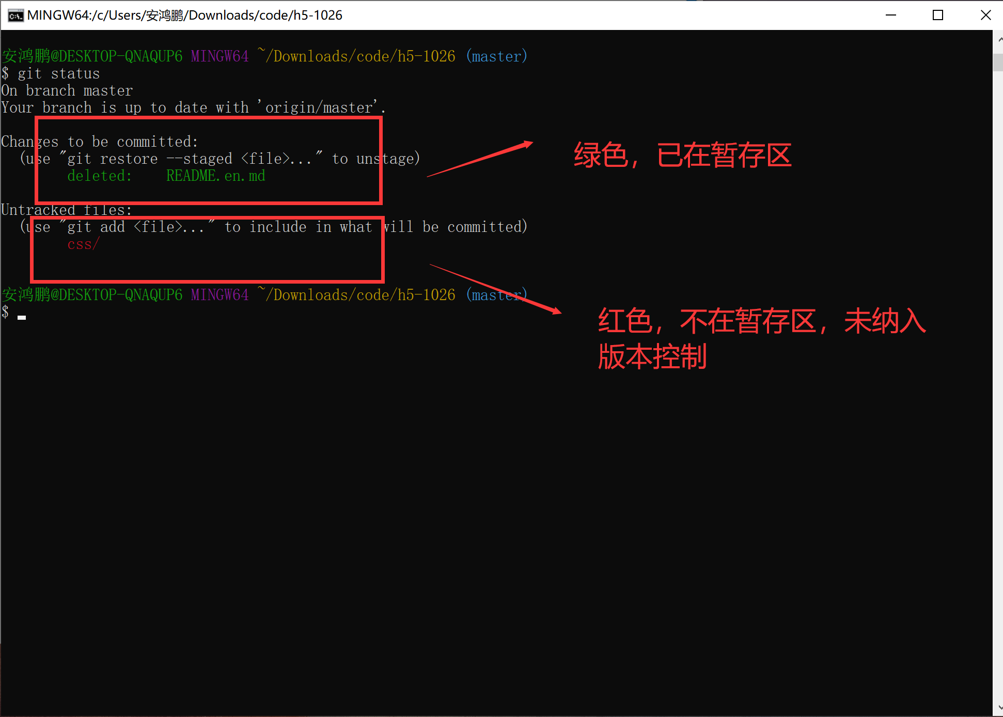

      - 通过git commit -m “提交信息” 将所有「暂存区」的文件变更，提交到「本地仓库」

      - 首次commit会提示设置邮箱和用户名：
  - git config --global user.email “you@example.com”
  - git config --global user.name “Your Name”

      - 最后通过 git push 将提交记录推送到「远程仓库」

      - 拉取远程仓库的最新代码：git pull

      - 保存账号及密码：
执行指令git config --global credential.helper store
然后进行git操作，输入一遍密码后就会记住密码，以后不用再输入了

      - 通过git log指令可以查看提交记录

- ssh配置使用（掌握）
      - 查看是否配置过密钥
命令: cd ~/.ssh
如下图表示没有配置
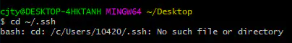

      - 创建密钥
命令: ssh-keygen -t rsa -C 'youremail@qq.com'
注意: 邮箱最好和码云上保持一致

执行命令后连续多次enter后出现以下场景及创建成功
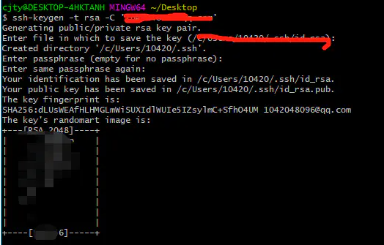

      - 查看生成的密钥对
3.1 可以使用命令查看
命令: cat ~/.ssh/id_rsa.pub
命令后得到公钥是一串字符串
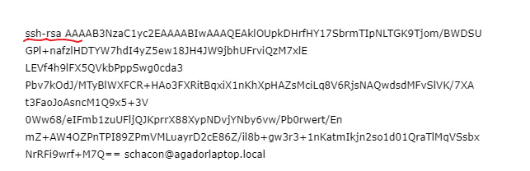
3.2 直接在C盘查看
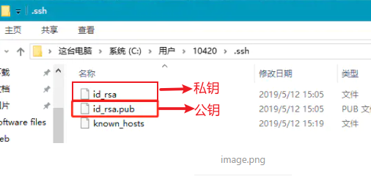
      - 登录码云配置ssh
4.1 进入: 设置--> 安全设置 --> ssh公钥
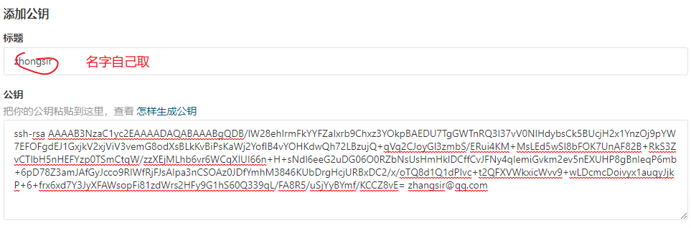
4.2 测试: key值是否可用
命令: ssh -T gitee@gitee.com

之后会问你: Are you sure you want to continue connecting (yes/no)?
只要回答yes，回车就会看到下面的
Hi Anonymous! You've successfully authenticated, but GITEE.COM does not provide shell access.
就表示你的设置已经成功了

      - 利用ssh克隆项目代码
命令: git clone 项目地址(ssh方式)
- 冲突解决（掌握）
      - 什么情况下会有冲突？
当有多个仓库修改了同一个文件时，会遇到冲突

      - 解决冲突的步骤
git pull //从服务器拉取最新版本的代码，此时遇到冲突会自动合并
协商代码 //程序员之间协商
git add . //添加到版本库
git commit -m ‘解决冲突’
git push origin master //解决了冲突后一定要马上提交一份更新版本
- Git分支操作（了解）
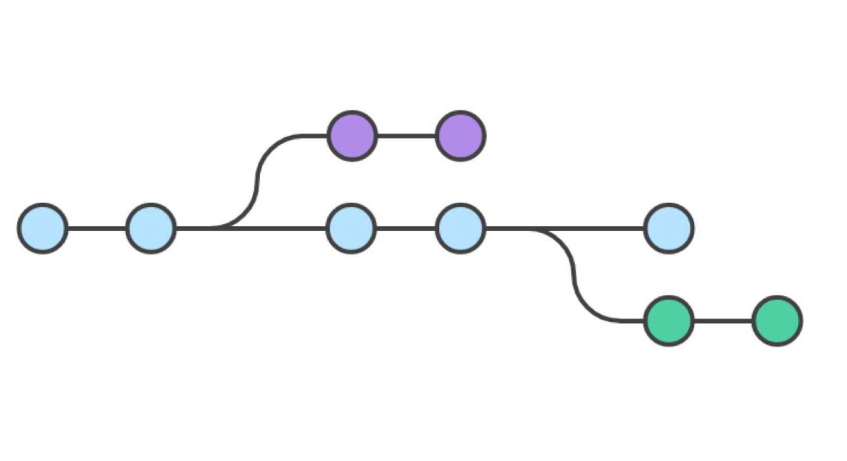
使用分支意味着你可以把工作从主线上分离开来，以免影响开发主线，等到工作完成后，再把变更合并至开发主线。不同于其他版本控制工具，Git对分支的处理异常轻量，创建分支、切换分支等操作可以在瞬间完成。
常用分支操作：
      - 查看当前仓库的分支情况：git branch
      - 创建并切换到一个新的分支：git checkout -b 分支名
      - 切换到已有分支（注意需要先把变更提交）git checkout 分支名
      - 将其他分支的代码合并到当前分支：git merge 其他分支名

将本地的分支push到远程仓库，之后便可以对应着远程仓库的该分支进行日常的push、pull等操作。
总结创建与合并分支命令如下：
- 查看分支：git branch
- 创建分支：git branch name
- 切换分支：git checkout name
- 创建+切换分支：git checkout –b name
- 合并某分支到当前分支：git merge name
- 删除本地分支：git branch –d namep
- 删除远程仓库分支： git push origin --delete name

常用分支（了解）：
      - master：主干分支，最稳定的分支，代码往往是经过实际测试的
      - dev：开发分支，版本开发中使用，研发人员将自测后的代码push到dev分支上
      - feature：功能分支，一般作个人使用。在上面研发相对独立的一块功能后，再合并到dev分支
      - release：测试分支，研发团队整体提测后，在该分支上测试、修改Bug
      - hotfix：紧急修复分支，直接从master上切出来，修改Bug、测试后紧急发布
- Git图形化工具SourceTree（了解）
SourceTree官网：https://www.sourcetreeapp.com/，支持Mac和Windows，免费！

注意：Windows下要关闭防火墙！

图形化工具的本质是辅助操作，但凡图形化工具能完成的操作，使用纯git指令也能完成。

使用图形化工具，可以对历史提交记录、分支情况等信息一目了然。并且可以通过简单的点击完成暂存、提交、推送、切分支等常用操作：

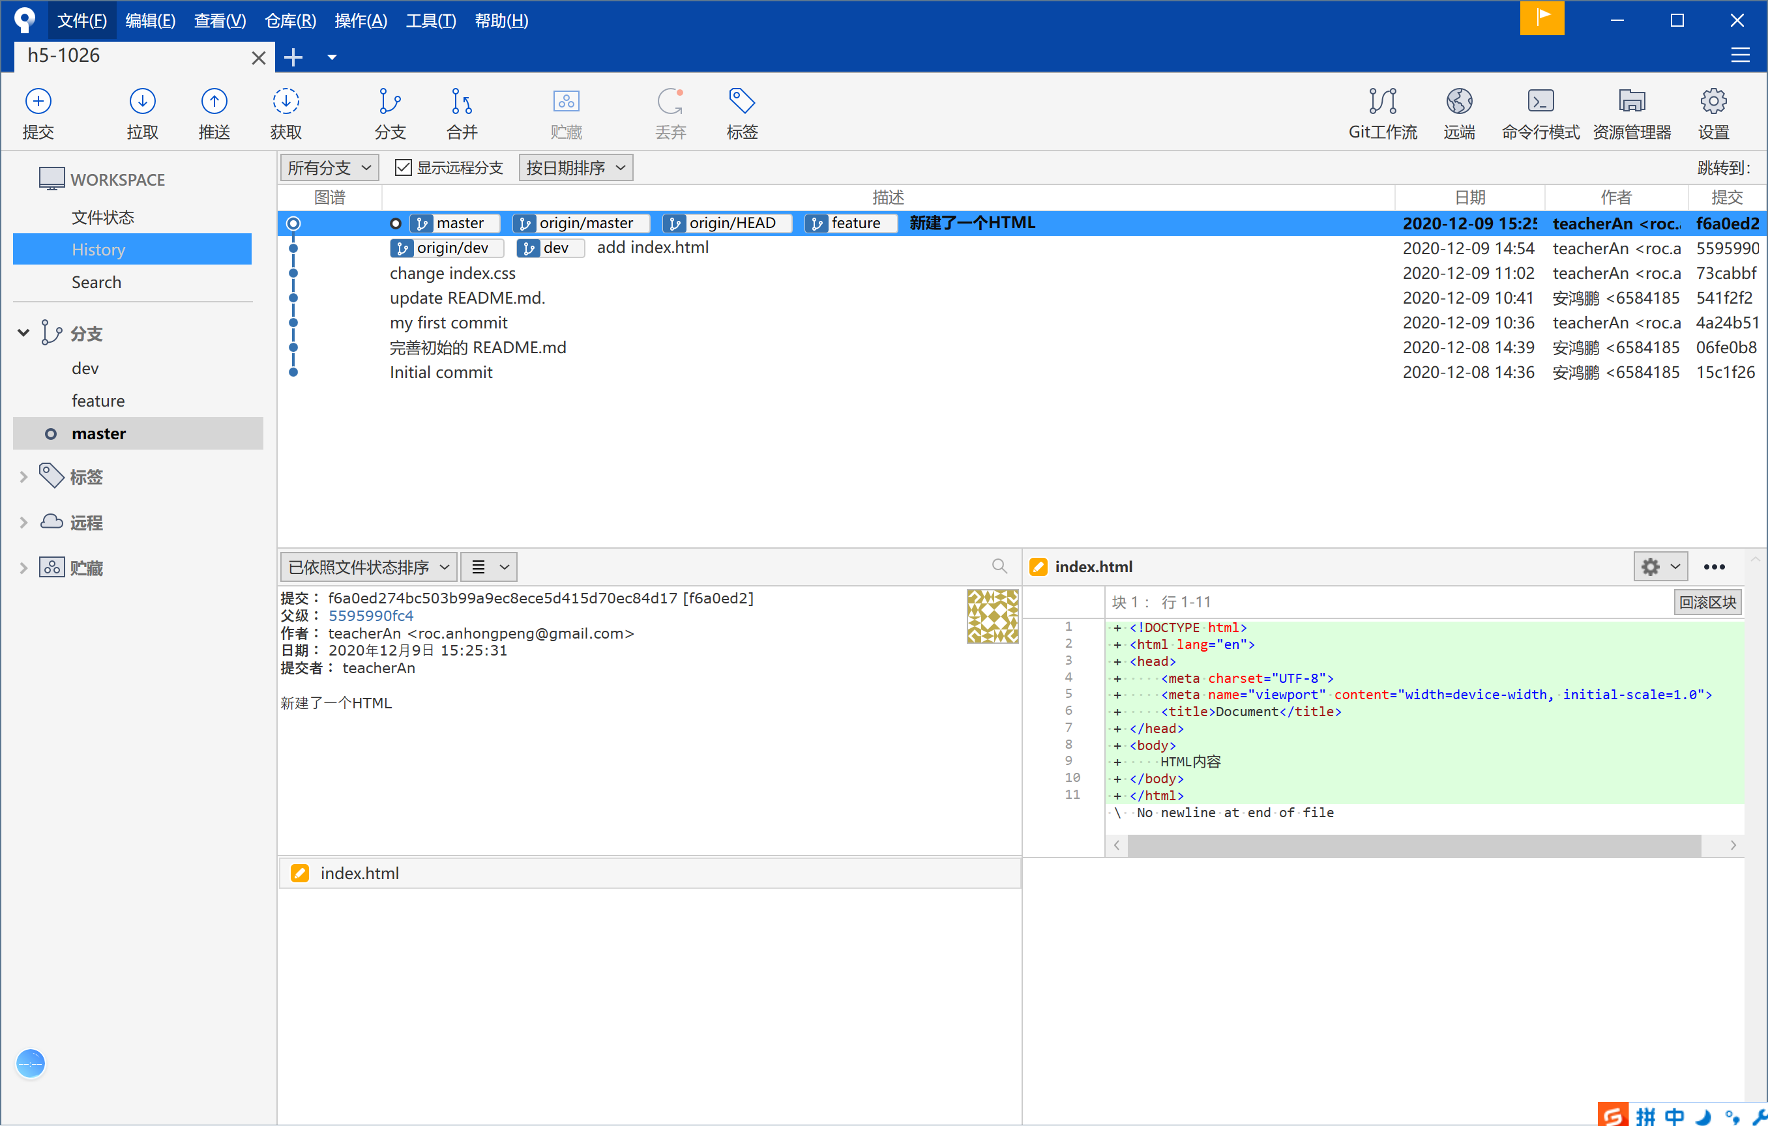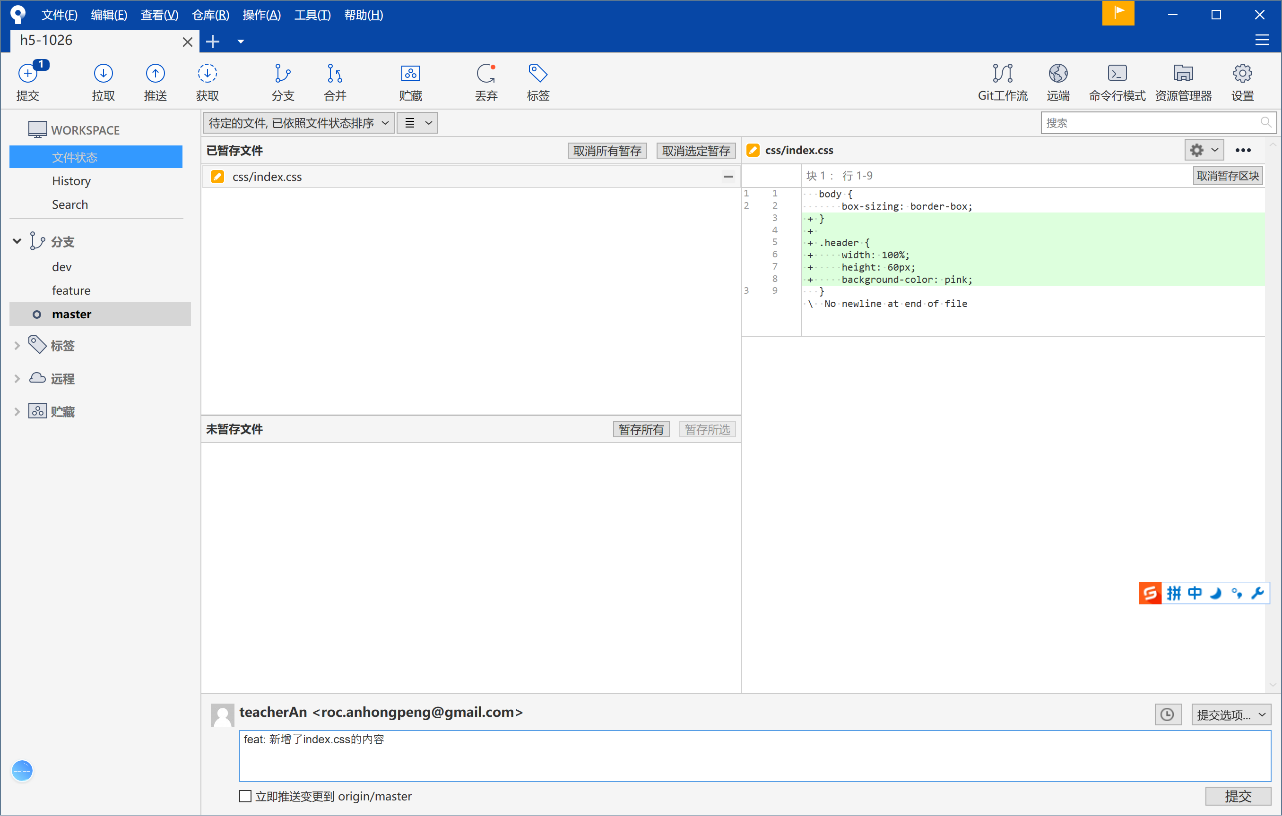
- Git与SVN的区别（了解）
  - 集中式管理-SVN
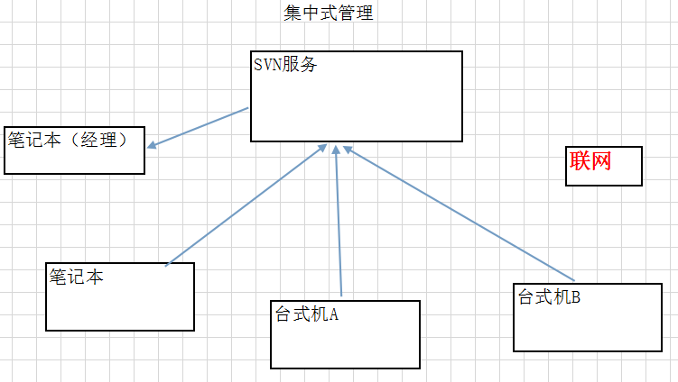

  - 分布式管理-Git
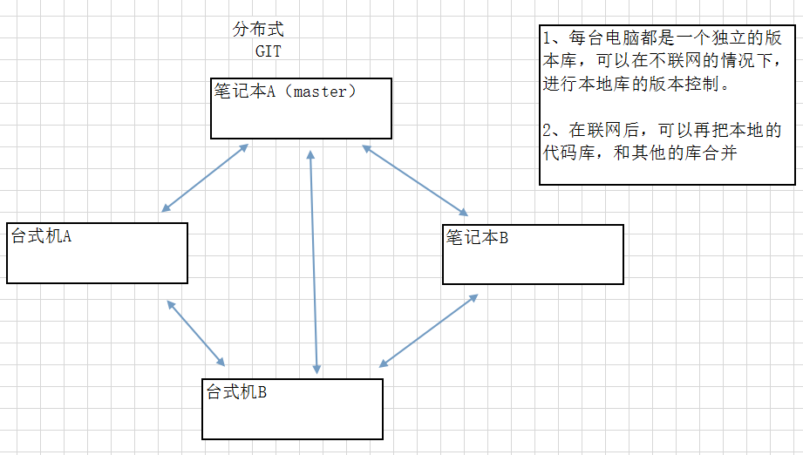
  - Git与SVN的区别
      - Git是分布式管理，而SVN是集中式管理。
      - Git本地不联网就可以提交，联网后，再同步多次提交的记录，而SVN的提交必须联网。
      - 切换分支的成本：Git可以快速切分支（快照原理），秒切，而SVN的分支其实就是文件目录，切分支要进行文件的重新下载。
- 课程总结
  - 重点
      - Git 工作原理
      - Git上传代码
      - Git 下载代码
      - SSH配置和使用
      - 冲突解决
  - 难点
      - Git命令行
  - 如何掌握？
      - 此技能通过使用升级，自己在服务器及个人电脑上安装一下。
  - 排错技巧（技巧）
      - 仔细查看报错信息，看不懂的单词拿去翻译
      - 将关键词拿到百度搜索
- 课后练习
      - 手写画一遍Git重点概念中的操作流程图，3条线，含指令
      - 安装Git，在码云上创建远程仓库
      - 练习克隆、暂存、提交、推送、拉取、创建分支、切换分支、分支合并操作，截图commit记录
      - 练习命令行常用操作指令：cd、rm、pwd、ls等指令，截图命令行指令流程
      - 将自己已有代码，上传到码云，今后学习过程中使用Git进行管理
- 拓展阅读
常用Git命令清单：https://www.ruanyifeng.com/blog/2015/12/git-cheat-sheet.html
Git Book：https://git-scm.com/book/zh/v2

